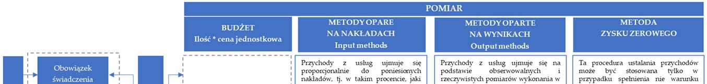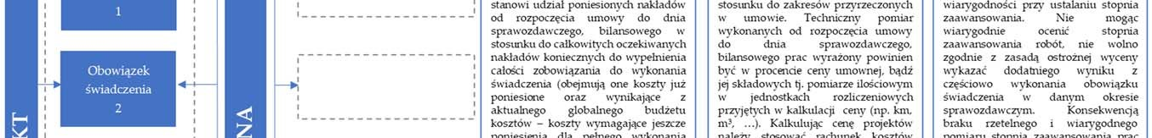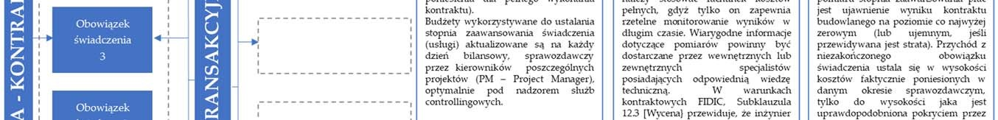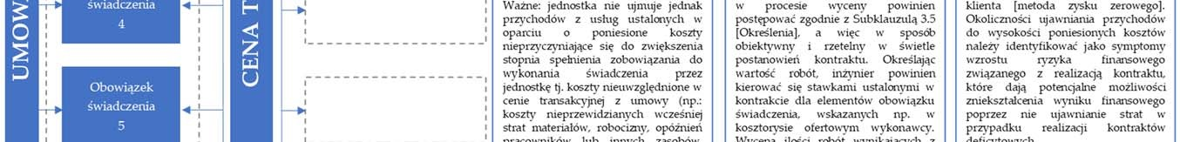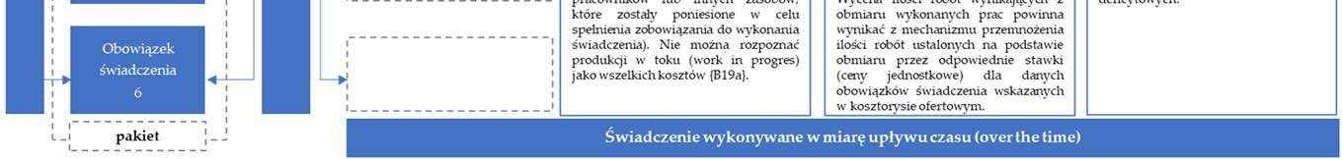

Rys. 1. Metody pomiaru stopnia całkowitego spełnienia zobowiązania do wykonania świadczenia wg. MSSF 15.
Źródło: Opracowanie własne

